EMK

Petak 20.3.2020. (6. sat)

Tamara Kobačić

**Spojnice za kabele, redne stezaljke, konektori**

Spojnice za kabele namijenjene su za izolaciju žičnih i kabelskih spojeva promjera do 2,5 mm2. Montaža se vrši prešanjem krajeva na okolnu izolaciju.

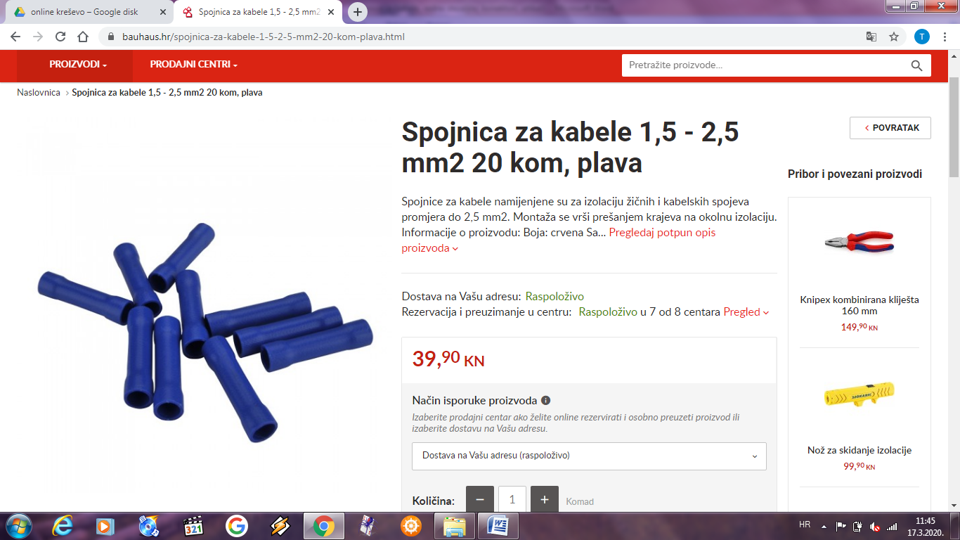

Redne stezaljke igraju važnu ulogu u sigurnosnom sustavu te su stoga od velikog značaja sljedeći čimbenici:

* dijelovi koji provode struju izrađeni su od metala, koji reduciraju gubitke električne energije na minimum;
* plastično kućište ne smije biti zapaljivo i mora posjedovati samogasiva svojstva;
* navoji vijaka ne smiju popustiti zbog uvjeta okoline;
* mostić mora biti u potpunosti u kontaktu s vodičem, kako bi se spriječilo rastavljanje vodiča uslijed djelovanja izvana.

Osim toga, redne stezaljke tvore kompletnu seriju, zajedno s priborom i sustavom uzemljenja te označavanja, kako bi korisniku ponudili stručno rješenje.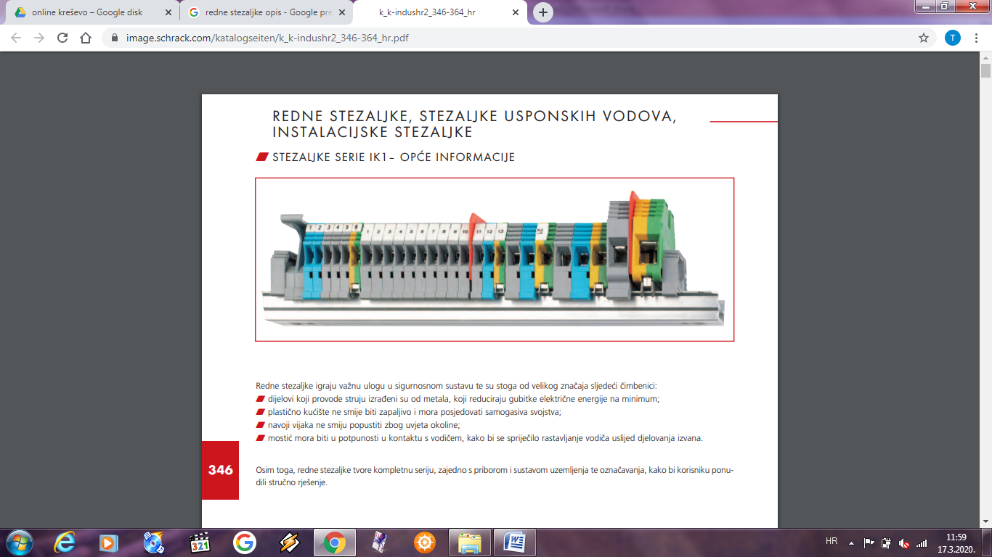

Konektori su priključne naprave za ostvarivanje odjeljivih veza u elektrotehnici. U osnovi ih čine muški(utikači) i ženski (utičnice) dio koji se po potrebi spajaju i rastavljaju. U praksi se koristi veliki broj vrlo različitih konektora koji se mogu podijeliti na različite načine prema namjeni, opterećenju, broju kontaktnih elemenata, vrsti zaštite, materijalu itd.

Koriste se u svim granama elektrotehnike, od kućnih instalacija do spajanja cijelih sklopova na tiskanim pločicama u složene računalne sustave.

